Тут будет титульник
Оглавление
Введение 3
1 Выбор платформы и данных 5
1.1 Выбор платформы для разработки и необходимых библиотек 5
1.1.1 Обоснование выбора платформы интерпретатора языка Python 5
1.1.2 Выбор библиотек для анализа данных 7
1.2 Получение данных 9
1.2.1 Предварительный анализ данных 9
1.2.2 Выбор формата хранения данных 12
1.2.3 Очистка данных от цифрового мусора 13
1.3 Выводы по разделу 16
2 Количественный анализ данных 18
2.1 Получение данных Dataset (данные) 18
2.2 Расчет стандартных числовых характеристик для набора данных Series 19
2.3 Выводы по разделу 25
3 Визуализация результатов количественного анализа данных 26
3.1 Визуализация наборов данных с помощью стандартных библиотек по заданным критериям 26
3.2 Формирование DataFrame из данных Series и добавление столбцов 30
3.3 Визуализация данных, полученных в результате промежуточного анализа 32
3.4 Выводы по разделу 34
Заключение 42
Список использованной литературы 43

Введение
Учебная практика (ознакомительная практика) относится к разделу Б2.О.01 блока «Практики» базового учебного плана основной профессиональной образовательной программы по направлению подготовки 38.03.05 «Бизнес-информатика» и является видом учебной деятельности, направленной на ознакомление, формирование, закрепление, развитие практических навыков и компетенций в процессе выполнения определенных видов работ, связанных с будущей профессиональной деятельностью. Учебная практика проходила в Московском университете имени С.Ю. Витте (далее — Университет) на кафедре информационных систем.
Цель практики — приобретение первичных профессиональных навыков, практического опыта, закрепление, систематизация и расширение теоретических знаний по дисциплинам учебного плана при прохождении учебной практики в Университете.
Задачи практики:
- закрепление приобретенных теоретических знаний;
- приобретение навыков научного поиска и практической работы с информационными источниками данных;
- приобретение навыков использования современных информационных технологий и программных средств для решения задач анализа данных;
- приобретение навыков инсталлирования программного обеспечения;
- формирование практических навыков по основам алгоритмизации вычислительных процессов и программированию решения задач обработки данных, их отладке и тестированию на выбранной языковой платформе;
- получение навыков экспериментального исследования данных и практического решения информационных задач по обработке данных;
- получение навыков проведения инженерных расчетов;
- получение навыков самостоятельной работы и подготовки отчетной документации.
В рамках индивидуального задания «SimpleAnalysis» необходимо разработать на языке Python программу, выполняющую простой статистический анализ набора случайных числовых данных: генерацию набора данных, расчет стандартных числовых характеристик и визуализацию результатов средствами стандартных библиотек.
Исходный код программы, сценарии модульного тестирования и исходный файл блок-схемы размещены в публичном репозитории GitHub: https://github.com/DizzyZ7/Popug-. Репозиторий обеспечивает проверяемость реализации, доступ к тексту программы и возможность воспроизвести результаты после установки используемых библиотек.

1 Выбор платформы и данных

1.1 Выбор платформы для разработки и необходимых библиотек
Выбор инструментальной платформы и набора библиотек является важным подготовительным этапом, который во многом определяет удобство разработки, читаемость кода и трудоемкость решения поставленных задач анализа данных.

1.1.1 Обоснование выбора платформы интерпретатора языка Python
Выбор языка программирования и среды разработки является одним из ключевых решений при выполнении индивидуального задания «SimpleAnalysis», поскольку именно эти инструменты определяют трудоемкость разработки и пригодность результата для задач анализа данных. В качестве основного языка выбран Python 3 как высокоуровневый интерпретируемый язык общего назначения, ориентированный на читаемость и краткость исходного кода. Высокоуровневость означает, что разработчик оперирует понятиями предметной области, а не низкоуровневыми деталями управления памятью и аппаратными ресурсами, что заметно сокращает объем кода и снижает вероятность ошибок. Динамическая типизация избавляет от необходимости явно описывать типы переменных, что ускоряет прототипирование и хорошо согласуется с исследовательским характером работы по генерации, очистке и анализу набора данных.
Решающим аргументом в пользу Python для задач анализа данных является зрелая и обширная экосистема специализированных библиотек научных вычислений. Для выполнения индивидуального задания применяются стандартный модуль math, а также библиотеки NumPy, pandas и Matplotlib, которые покрывают весь требуемый цикл работы: формирование выборки случайных чисел при помощи генератора NumPy с фиксированным зерном, представление данных в виде объектов Series и DataFrame средствами pandas, расчет числовых характеристик и построение линейных графиков и гистограмм с помощью Matplotlib. Эти библиотеки распространяются свободно, имеют развернутую документацию и активное сообщество, что упрощает освоение и поиск решений. Тем самым язык позволяет сосредоточиться на содержательной стороне анализа, не реализуя базовые алгоритмы обработки массивов и визуализации вручную.
Существенное значение имеют кроссплатформенность, открытость и бесплатность Python: интерпретатор и перечисленные библиотеки распространяются с открытым исходным кодом и работают в операционных системах Windows, Linux и macOS без изменения программного кода. Это обеспечивает воспроизводимость результатов на различном оборудовании, что особенно важно для учебной практики, где итог работы должен быть проверяем и повторяем. Низкий порог входа и лаконичный синтаксис делают язык удобным для решения прикладных задач направления «Бизнес-информатика», в которых на первый план выходит обработка и интерпретация данных, а не сложность программной реализации. Совокупность перечисленных свойств напрямую отвечает целям практики, связанным с генерацией набора данных, его очисткой от цифрового мусора, расчетом статистических показателей и наглядной визуализацией.
В качестве среды разработки выбрана интегрированная среда PyCharm, предоставляющая удобный инструментарий для написания и сопровождения программ на Python. Среда обеспечивает интеллектуальное автодополнение кода, подсветку синтаксиса и проверку ошибок на этапе редактирования, что повышает скорость разработки и снижает число опечаток и логических неточностей. Встроенный отладчик позволяет пошагово выполнять программу и контролировать значения переменных, что особенно полезно при проверке функции очистки данных и при вычислении числовых характеристик, таких как минимум, максимум, сумма и среднеквадратическое отклонение. Дополнительно PyCharm упрощает управление пакетами и виртуальными окружениями, обеспечивая установку и подключение библиотек NumPy, pandas и Matplotlib, благодаря чему сочетание Python и PyCharm образует целостную и удобную платформу для выполнения индивидуального задания «SimpleAnalysis».

1.1.2 Выбор библиотек для анализа данных
Выбор программных библиотек для анализа данных проводился с учетом нескольких ключевых критериев. Первым из них выступала функциональность, то есть способность инструмента покрывать поставленные задачи: генерацию набора данных, его очистку, расчет числовых характеристик и визуализацию. Вторым критерием являлась зрелость библиотеки и стабильность ее программного интерфейса, поскольку для учебной работы важна предсказуемость поведения и совместимость версий. Дополнительно учитывались поддержка со стороны сообщества разработчиков и наличие подробной документации, что упрощает освоение инструмента и поиск решений возникающих затруднений.
Перечисленным критериям в полной мере соответствует стек библиотек языка Python, ориентированный на научные вычисления и обработку данных. В работе задействованы стандартный модуль math, а также сторонние библиотеки NumPy, pandas и Matplotlib, образующие согласованный набор инструментов. Все они являются признанными решениями с открытым исходным кодом, активно развиваются и широко применяются в практике анализа данных, что обеспечивает надежность и воспроизводимость результатов. Состав выбранных библиотек и их назначение приведены в таблице 1.1.
pandas
Библиотека pandas использована как основной инструмент для представления и анализа набора данных. На ее основе сформирован объект Series, содержащий сгенерированные значения, а также объект DataFrame, в который добавлены столбцы со значениями, отсортированными по возрастанию и по убыванию. Средствами pandas получена сводная информация о наборе с помощью методов head, info и describe, выполнено сохранение данных в файлы формата CSV и TXT. Кроме того, библиотека применена при очистке данных: приведение к числовому виду функцией pd.to_numeric с параметром errors='coerce', удаление пропусков методом dropna и фильтрация значений по заданному диапазону. Богатый набор методов обработки табличных данных и удобный программный интерфейс делают pandas центральным звеном выполняемого анализа.
NumPy
Библиотека NumPy применена для генерации исходного набора данных и выполнения численных операций. С ее помощью создан генератор случайных чисел с фиксированным зерном seed=42, что обеспечивает воспроизводимость результатов при повторных запусках программы. NumPy использован для получения 1000 случайных целых чисел в диапазоне от -10000 до 10000 включительно. Эффективные векторизованные операции библиотеки задействованы при расчете числовых характеристик, в частности при вычислении среднеквадратического отклонения. Высокая производительность и надежность реализации численных алгоритмов делают NumPy базовым средством для работы с массивами данных.
Matplotlib
Библиотека Matplotlib использована для визуализации данных на различных этапах анализа. Ее средствами построен линейный график исходного набора, наглядно отражающий характер сгенерированных значений. Для оценки распределения данных создана гистограмма по значениям, округленным до сотен, на которой видно близкое к равномерному распределение. Кроме того, в одном поле построены два линейных графика отсортированных значений: по возрастанию и по убыванию, образующих пересекающиеся линии. Гибкие возможности настройки графиков и поддержка различных типов диаграмм позволяют наглядно представить как исходные данные, так и результаты их обработки.
math
Стандартный модуль math языка Python применен для выполнения вспомогательных математических вычислений. Основное его назначение в данной работе связано с реализацией ручного округления значений до сотен по математическому правилу, при котором 0,5 округляется в сторону от нуля. Такая реализация потребовалась потому, что встроенная функция round использует банковское округление, не подходящее для поставленной задачи. Модуль math входит в стандартную библиотеку Python и не требует отдельной установки, что повышает переносимость программного кода. Применение проверенных математических функций обеспечивает корректность вычислений при подготовке данных к построению гистограммы.
Таблица 1.1 – Состав используемых библиотек и их назначение
Библиотека | Назначение в работе
pandas | Хранение и анализ данных (Series, DataFrame)
NumPy | Генерация чисел и численные расчеты
Matplotlib | Построение графиков и гистограмм
math | Математические функции для округления

1.2 Получение данных

1.2.1 Предварительный анализ данных
Предварительный анализ данных представляет собой начальный этап работы с любым набором данных, на котором осуществляется знакомство с его структурой, типами хранимых значений, объемом, а также проверка наличия пропусков и явных аномалий. Цель данного этапа заключается в формировании общего представления о наборе данных до выполнения каких-либо расчетов и преобразований, поскольку именно от качества и полноты исходного материала зависят достоверность последующих числовых характеристик и корректность визуализации. Без подобного ознакомления существует риск проведения вычислений над некорректными или неполными данными, что ведет к ошибочным выводам. Поэтому предварительный анализ выступает обязательной частью методологии обработки данных и предшествует этапам очистки и расчета статистических показателей.
Для решения задач предварительного анализа в работе применяются стандартные средства библиотеки pandas, предоставляющие удобный интерфейс доступа к содержимому объекта Series. Метод head() выводит первые элементы набора и позволяет визуально оценить характер хранимых значений. Метод info() предоставляет сведения о количестве элементов, типе данных и числе непустых значений, что дает возможность сразу выявить пропуски. Метод describe() формирует сводку описательной статистики, включающую количество значений, среднее арифметическое, среднеквадратическое отклонение, минимум, максимум и квартили распределения. Совместное применение этих трех методов обеспечивает целостное представление о наборе данных. Функция предварительного анализа и соответствующий вывод консоли приведены в листинге 1.1.
Листинг 1.1 – Функция получения сводной информации о наборе данных
def show_summary(series: pd.Series) -> None:
"""Вывести сводную информацию о наборе данных (предварительный анализ)."""
print("\nПервые 10 элементов набора данных:")
print(series.head(10).to_string())
print("\nСводная информация о структуре Series (info):")
series.info()
print("\nОписательная статистика (describe):")
print(series.describe().to_string())

Результат работы программы (предварительный анализ):
Первые 10 элементов набора данных:
0 -8215
1 5479
2 3092
3 -1222
4 -1340
5 7172
6 -8282
7 3948
8 -5971
9 -8117
Сводная информация о структуре Series (info):
<class 'pandas.Series'>
RangeIndex: 1000 entries, 0 to 999
Series name: values
Non-Null Count Dtype
-------------- -----
1000 non-null int64
dtypes: int64(1)
memory usage: 7.9 KB
Описательная статистика (describe):
count 1000.000000
mean 60.124000
std 5772.594129
min -9913.000000
25% -5036.250000
50% 119.500000
75% 5164.250000
max 9983.000000

Результаты предварительного анализа показывают, что сформированный набор данных содержит 1000 значений целочисленного типа int64, при этом пропуски полностью отсутствуют, поскольку метод info() сообщает о 1000 непустых значениях. Сводка, полученная методом describe(), свидетельствует о том, что среднее арифметическое набора составляет около 60, а выборочное среднеквадратическое отклонение (вычисляемое методом describe с параметром ddof=1) достигает приблизительно 5773, что говорит о значительном разбросе значений относительно центра распределения. Медиана набора равна 119,5, то есть расположена вблизи центра заданного диапазона, что указывает на симметричность распределения относительно его середины. Подобное сочетание небольшого среднего и большого отклонения характерно для равномерно распределенных данных, охватывающих широкий диапазон значений.
Минимальное значение набора составляет -9913, а максимальное достигает 9983, что подтверждает охват практически всего заданного диапазона от -10000 до 10000. Значения первого и третьего квартилей, равные -5036,25 и 5164,25 соответственно, расположены симметрично относительно нуля и делят диапазон на приблизительно равные части, что также характерно для равномерного распределения. Таким образом, предварительный анализ подтверждает корректность работы генератора случайных чисел и пригодность набора данных для дальнейшей очистки и расчета числовых характеристик. Полученные сведения о структуре, типе и распределении значений служат отправной точкой для последующих этапов обработки.

1.2.2 Выбор формата хранения данных
При выборе формата хранения сгенерированного набора данных учитывались такие свойства, как читаемость, универсальность, переносимость между различными программными средствами и простота последующей загрузки. Для табличных и числовых данных широко применяются текстовые форматы, в которых значения хранятся в виде обычных символов без бинарного кодирования, что обеспечивает их независимость от конкретной операционной системы и приложения. Формат CSV (значения, разделенные запятыми) является де-факто стандартом обмена табличными данными: он поддерживается электронными таблицами, базами данных и большинством библиотек анализа, а его структура легко интерпретируется как человеком, так и программой. Простой текстовый формат TXT хранит числа построчно либо с произвольным разделителем и удобен тем, что не накладывает строгих требований к структуре, оставаясь при этом полностью переносимым и совместимым с любыми текстовыми редакторами.
Сравнение двух форматов показывает, что они дополняют друг друга. Формат CSV сохраняет индекс и при необходимости имена столбцов объекта Series, что упрощает обратное восстановление набора в виде структуры pandas, тогда как TXT ориентирован на компактное хранение чистого числового массива и естественным образом сопрягается с инструментами библиотеки NumPy. Сохранение в CSV выполняется методом to_csv библиотеки pandas, который автоматически формирует корректную разметку с разделителями, а выгрузка в TXT обеспечивается функцией savetxt библиотеки NumPy, записывающей значения в заданном числовом формате. Чтобы объединить достоинства обоих подходов, в работе принято решение сохранять набор данных одновременно в двух файлах, dataset.csv и dataset.txt. Такой подход гарантирует, что данные останутся доступными как для табличной обработки средствами pandas и табличных процессоров, так и для прямого численного анализа средствами NumPy, повышая надежность хранения и гибкость дальнейшей работы. Функция сохранения, реализующая запись в оба формата, приведена в листинге 1.2.
Листинг 1.2 – Функция сохранения набора данных в форматах CSV и TXT
def save_dataset(series: pd.Series) -> None:
"""Сохранить набор данных в форматах *.csv и *.txt."""
csv_path = BASE_DIR / "dataset.csv"
txt_path = BASE_DIR / "dataset.txt"
series.to_csv(csv_path, index_label="index", header=True, encoding="utf-8")
np.savetxt(txt_path, series.to_numpy(), fmt="%d")
print(f"Набор данных сохранен в файлы:\n {csv_path.name}\n {txt_path.name}")

В результате выполнения функции сохранения набор данных был успешно записан в оба файла, dataset.csv и dataset.txt, без потери значений и нарушения их порядка. Полученные файлы пригодны для повторной загрузки и продолжения анализа: формат CSV позволяет восстановить объект Series вместе с индексом средствами pandas, а формат TXT обеспечивает быстрый доступ к числовому массиву средствами NumPy. Тем самым достигается переносимость данных между различными инструментами и создается основа для последующих этапов обработки, описанных в дальнейших подразделах.

1.2.3 Очистка данных от цифрового мусора
Под цифровым мусором в работе понимаются элементы набора данных, которые не пригодны для корректного количественного анализа и способны исказить результаты расчетов. К таким элементам относятся пропущенные значения, представленные в библиотеке pandas специальными маркерами NaN или None, нечисловые строковые значения, которые невозможно интерпретировать как число, дубликаты, а также выбросы, то есть значения, выходящие за пределы допустимого диапазона. Появление подобных данных обусловлено особенностями сбора и передачи информации: сбоями оборудования, ошибками ручного ввода, потерями при выгрузке из внешних источников. Наличие даже небольшого числа таких элементов делает набор данных неоднородным и потенциально недостоверным.
Очистка данных является обязательным этапом, предшествующим вычислению числовых характеристик и построению графиков. Если пропуски и нечисловые значения не будут устранены, попытка применить к ним арифметические операции приведет к ошибкам выполнения программы либо к появлению значений NaN в итоговых показателях, что сделает невозможным расчет суммы, среднего арифметического и среднеквадратического отклонения. Выбросы за пределами установленного диапазона способны существенно сместить среднее значение и завысить меру разброса, формируя ложное представление о свойствах набора. Поэтому в работе реализована функция clean_series, которая последовательно выполняет три действия: приведение элементов к числовому типу средствами pd.to_numeric с параметром errors='coerce', при котором все непреобразуемые значения автоматически заменяются на NaN; удаление пропущенных значений методом dropna; фильтрацию оставшихся значений по допустимому диапазону от минус 10000 до 10000 включительно. Такой порядок действий гарантирует, что на выходе функции остается набор корректных целых чисел, готовых к дальнейшему анализу. Реализация функции очистки приведена в листинге 1.3.
Листинг 1.3 – Функции очистки данных от «цифрового мусора»
def clean_series(raw: pd.Series) -> pd.Series:
"""Очистить набор данных от «цифрового мусора».
Под «цифровым мусором» понимаются:
* пустые значения (NaN / None);
* нечисловые значения (строки, символы), не приводимые к числу;
* значения, выходящие за допустимый диапазон [LOW; HIGH].
Возвращается очищенный целочисленный Series.
"""
# 1. Приводим все к числовому типу; нечисловые значения становятся NaN.
numeric = pd.to_numeric(raw, errors="coerce")
# 2. Удаляем пустые значения.
numeric = numeric.dropna()
# 3. Отбрасываем выбросы за пределами допустимого диапазона.
mask = (numeric >= LOW) & (numeric <= HIGH)
cleaned = numeric[mask].astype(int)
return cleaned.reset_index(drop=True)
def demonstrate_cleaning(series: pd.Series) -> None:
"""Показать работу очистки на копии данных с искусственным «мусором»."""
contaminated = series.astype(object).copy()
# Добавляем типичный «цифровой мусор» в конец набора.
garbage = pd.Series(
[np.nan, "abc", "12 345", 999999, -50000, None],
index=range(len(contaminated), len(contaminated) + 6),
dtype=object,
)
contaminated = pd.concat([contaminated, garbage])
cleaned = clean_series(contaminated)
print(f"Размер «загрязненного» набора : {len(contaminated)} значений")
print(f"Размер набора после очистки : {len(cleaned)} значений")
print(f"Удалено элементов «мусора» : {len(contaminated) - len(cleaned)}")

Результат работы программы (очистка данных):
Размер «загрязненного» набора : 1006 значений
Размер набора после очистки : 1000 значений
Удалено элементов «мусора» : 6

Для демонстрации работы алгоритма очистки была подготовлена копия исходного набора данных, в которую искусственно добавлено шесть мусорных элементов: пропущенные значения, нечисловые строки и значения, выходящие за пределы допустимого диапазона. В результате объем загрязненного набора составил 1006 значений. После применения функции clean_series, выполняющей приведение к числовому типу, удаление пропусков и фильтрацию по диапазону, в наборе осталось 1000 корректных значений.
Таким образом, в ходе очистки было удалено шесть элементов цифрового мусора, что полностью соответствует количеству намеренно добавленных некорректных значений. Это подтверждает правильность работы реализованного алгоритма и его способность приводить набор данных к виду, пригодному для дальнейшего расчета числовых характеристик и визуализации.

1.3 Выводы по разделу
На основе проведенного анализа сред разработки и библиотек, а также выполненных работ по получению, сохранению и очистке данных сформулированы выводы, соотнесенные с формируемыми компетенциями (таблица 1.2).
Таблица 1.2 – Выводы по разделу 1
Выводы | Код и наименование компетенции | Код и наименование индикатора достижения компетенции
Проведен поиск и критический анализ информации о средах разработки и библиотеках анализа данных; на основе системного подхода выбраны платформа Python и библиотеки pandas, NumPy, Matplotlib и math. | УК-1. Способен осуществлять поиск, критический анализ и синтез информации, применять системный подход для решения поставленных задач | УК-1.1. Выполняет поиск необходимой информации, ее критический анализ и обобщает результаты анализа для решения поставленной задачи.  УК-1.2. Использует системный подход для решения поставленных задач.
В рамках цели индивидуального задания определен круг подзадач (получение, сохранение и очистка данных) и выбраны оптимальные средства их решения с учетом имеющихся ресурсов и ограничений. | УК-2. Способен определять круг задач в рамках поставленной цели и выбирать оптимальные способы их решения, исходя из действующих правовых норм, имеющихся ресурсов и ограничений | УК-2.1. Формулирует в рамках поставленной цели совокупность задач, обеспечивающих ее достижение.  УК-2.2. Выбирает оптимальный способ решения задач, учитывая имеющиеся условия, ресурсы и ограничения.
Изучена техническая документация языка Python и используемых библиотек, в том числе на английском языке, что обеспечило корректное применение их программных интерфейсов. | УК-4. Способен осуществлять деловую коммуникацию в устной и письменной формах на государственном языке Российской Федерации и иностранном(ых) языке(ах) | УК-4.1. Демонстрирует умение вести обмен деловой информацией на государственном языке.  УК-4.2. Демонстрирует умение вести обмен деловой информацией не менее чем на одном иностранном языке.
Применены базовые знания программирования и работы с данными для формирования набора случайных чисел и его предварительного анализа. | ОПК-1. Способен применять естественнонаучные и общеинженерные знания, методы математического анализа и моделирования, теоретического и экспериментального исследования в профессиональной деятельности | ОПК-1.1. Знает основы математики, вычислительной техники и программирования.  ОПК-1.2. Умеет решать стандартные профессиональные задачи с применением методов математического анализа.  ОПК-1.3. Владеет навыками экспериментального исследования объектов профессиональной деятельности.
Выбраны и применены современные программные средства (язык Python, среда PyCharm, библиотеки pandas, NumPy, Matplotlib) для решения задач анализа данных. | ОПК-2. Способен понимать принципы работы современных информационных технологий и программных средств, в том числе отечественного производства, и использовать их при решении задач профессиональной деятельности | ОПК-2.1. Знает принципы работы современных информационных технологий и программных средств. ОПК-2.2. Умеет выбирать современные информационные технологии и программные средства. ОПК-2.3. Владеет навыками их применения при решении профессиональных задач.
Разработаны процедуры получения набора данных, его сохранения в форматах CSV и TXT, а также очистки от цифрового мусора. | ОПК-3. Способен управлять процессами создания и использования продуктов и услуг в сфере информационно-коммуникационных технологий, в том числе разрабатывать алгоритмы и программы для их практической реализации | ОПК-3.1. Знает методы и средства решения стандартных задач профессиональной деятельности. ОПК-3.2. Умеет решать стандартные задачи с применением ИКТ.  ОПК-3.3. Владеет навыками разработки алгоритмов и программ.
Выполнена установка и подключение библиотек pandas, NumPy и Matplotlib в среду разработки PyCharm. | ОПК-5. Способен инсталлировать программное и аппаратное обеспечение для информационных и автоматизированных систем | ОПК-5.1. Знает основы системного администрирования.  ОПК-5.2. Умеет выполнять параметрическую настройку информационных систем.  ОПК-5.3. Владеет навыками инсталляции программного и аппаратного обеспечения.

2 Количественный анализ данных

2.1 Получение данных Dataset (данные)
Формирование набора данных выполнено программно с использованием генератора псевдослучайных чисел библиотеки NumPy. Применен современный генератор np.random.default_rng с фиксированным зерном (seed=42), что обеспечивает воспроизводимость результатов: при каждом запуске программы порождается один и тот же набор значений, и приведенные далее числовые характеристики остаются неизменными. С помощью генератора сформировано 1000 случайных целых чисел в диапазоне от -10000 до 10000 включительно. Выбор фиксированного зерна продиктован задачами учебной практики, поскольку устойчивость выходных данных позволяет сопоставлять результаты анализа и проверять корректность реализации функций обработки.
Полученный массив значений обернут в объект pandas.Series. Объект Series представляет собой одномерный индексированный массив, в котором каждому элементу сопоставлена метка (индекс), а сами данные хранятся как однородная последовательность фиксированного числового типа. Такое представление удобно для дальнейшего количественного анализа, так как библиотека pandas предоставляет для объекта Series готовые методы получения сводной информации, статистических расчетов и преобразования данных. По сравнению с обычным списком Python объект Series обеспечивает более эффективную работу с большими наборами и прямую интеграцию с библиотеками NumPy и Matplotlib. Функция генерации набора данных приведена в листинге 2.1.
Листинг 2.1 – Функция генерации набора данных и формирования объекта Series
def generate_series() -> pd.Series:
"""Сгенерировать набор случайных целых чисел и обернуть его в Series.
Используется генератор случайных чисел NumPy. Диапазон [LOW; HIGH]
задается включительно, поэтому верхняя граница увеличена на 1
(numpy.integers формирует значения на полуинтервале [low; high)).
"""
rng = np.random.default_rng(RANDOM_SEED)
numbers = rng.integers(low=LOW, high=HIGH + 1, size=N_VALUES)
series = pd.Series(numbers, name="values")
return series

В результате выполнения описанной процедуры сформирован объект Series из 1000 элементов целочисленного типа, не содержащий пропусков. Полученный набор данных полностью подготовлен к дальнейшему количественному анализу: получению сводной информации, очистке от цифрового мусора, расчету числовых характеристик и визуализации, рассматриваемым в следующих подразделах.

2.2 Расчет стандартных числовых характеристик для набора данных Series
В данном подразделе выполняется расчет стандартных числовых характеристик, описывающих очищенный набор данных, представленный объектом Series. Рассматриваются пять показателей: минимальное и максимальное значения, количество повторяющихся значений, сумма всех элементов и среднеквадратическое отклонение. Эти характеристики позволяют оценить границы диапазона, степень разброса значений вокруг среднего, а также проверить корректность сформированного набора и работу генератора случайных чисел. Каждый показатель вычисляется встроенными средствами библиотек pandas и NumPy, что обеспечивает компактность кода и достоверность результатов.
1. Минимальное значение
Минимальное значение представляет собой наименьший элемент набора данных и определяет нижнюю границу диапазона распределения. Этот показатель важен для контроля корректности генерации, поскольку по условию задачи все числа должны находиться в пределах от -10000 до 10000. В библиотеке pandas минимум вычисляется методом series.min(), который выполняет однократный проход по всем элементам объекта Series и возвращает наименьшее из них. Метод устойчив к большим объемам данных и не требует предварительной сортировки набора.
Листинг 2.2 – Определение минимального значения
minimum = int(series.min())

Для рассматриваемого набора минимальное значение составило -9913, что подтверждает соблюдение нижней границы заданного диапазона.
2. Количество повторяющихся значений
Количество повторяющихся значений показывает, сколько различных чисел встретилось в наборе более одного раза, и косвенно характеризует равномерность распределения. Для подсчета применяется метод series.value_counts(), который формирует таблицу частот, сопоставляя каждому уникальному значению число его вхождений. Из полученного результата отбираются только те значения, частота которых строго больше единицы, после чего подсчитывается их количество. Малое число повторов закономерно, поскольку 1000 значений распределены по 20001 возможному целому числу диапазона.
Листинг 2.3 – Подсчет количества повторяющихся значений
def count_repeated_values(series: pd.Series) -> tuple[int, int]:
"""Подсчитать повторяющиеся значения.
Возвращает кортеж:
* количество различных значений, которые встречаются более одного раза;
* суммарное число «лишних» (избыточных) повторов.
"""
counts = series.value_counts()
repeated = counts[counts > 1]
distinct_repeated = int(len(repeated))
extra_occurrences = int((repeated - 1).sum())
return distinct_repeated, extra_occurrences

В наборе обнаружено 28 повторяющихся значений; каждое из них встретилось дважды, что соответствует ожиданиям для равномерного генератора случайных чисел.
3. Максимальное значение
Максимальное значение представляет собой наибольший элемент набора данных и задает верхнюю границу диапазона распределения. Совместно с минимумом этот показатель определяет фактический размах значений и используется для проверки соответствия заданным условиям генерации. В библиотеке pandas максимум вычисляется методом series.max(), который проходит по всем элементам объекта Series и возвращает наибольший из них. Подобно методу min(), он работает за один проход и не требует сортировки набора.
Листинг 2.4 – Определение максимального значения
maximum = int(series.max())

Для рассматриваемого набора максимальное значение составило 9983, что подтверждает соблюдение верхней границы заданного диапазона.
4. Сумма значений
Сумма значений представляет собой результат сложения всех элементов набора данных и служит вспомогательной характеристикой при расчете среднего арифметического. Для распределения, симметричного относительно нуля, ожидается, что сумма будет относительно невелика по сравнению с размахом значений. Сумма вычисляется методом series.sum(), который последовательно складывает все элементы объекта Series и возвращает итоговое число. На основе суммы и количества элементов далее определяется среднее арифметическое набора.
Листинг 2.5 – Вычисление суммы значений
total_sum = int(series.sum())

Сумма всех чисел набора составила 60124, при этом среднее арифметическое равно 60,12, что близко к нулю и характерно для равномерного распределения относительно центра диапазона.
5. Среднеквадратическое отклонение
Среднеквадратическое отклонение (СКО) характеризует степень разброса значений относительно среднего арифметического: чем оно больше, тем сильнее значения отклоняются от центра распределения. Показатель вычисляется как корень из среднего квадратов отклонений каждого элемента от среднего значения набора. В работе используется функция np.std с параметром ddof=0, что соответствует генеральному (популяционному) среднеквадратическому отклонению. Это отличает его от выборочного СКО (ddof=1), применяемого методом describe библиотеки pandas, где сумма квадратов отклонений делится на число элементов, уменьшенное на единицу, что дает несколько большее значение.
Листинг 2.6 – Вычисление среднеквадратического отклонения (СКО)
# ddof=0 — генеральное СКО: sqrt( mean( (x - mean)^2 ) )
std_dev = float(np.std(series.to_numpy(), ddof=0))

Среднеквадратическое отклонение набора (ddof=0) составило 5769,71 при среднем арифметическом 60,12, что указывает на значительный разброс значений по всему диапазону. Полученная величина является генеральным (популяционным) СКО, поскольку по условию задания набор данных рассматривается как полная совокупность анализируемых значений, а не как выборка из большей совокупности. Этим она отличается от выборочной оценки, которую выводит метод describe (ddof=1) и которая равна 5772,59: оба значения вычисляются по одной и той же сумме квадратов отклонений и различаются лишь делителем (N вместо N минус 1), поэтому при объеме набора 1000 элементов расхождение между ними составляет лишь около 0,05 процента и не является ошибкой.
Результат работы программы (числовые характеристики):
СТАНДАРТНЫЕ ЧИСЛОВЫЕ ХАРАКТЕРИСТИКИ НАБОРА ДАННЫХ
============================================================
1. Минимальное значение : -9913
2. Количество повторяющихся значений : 28
(из них избыточных повторов : 28)
3. Максимальное значение : 9983
4. Сумма всех чисел : 60124
5. Среднеквадратическое отклонение (СКО): 5769.71
Среднее арифметическое : 60.12

2.3 Выводы по разделу
По результатам количественного анализа данных, выполненного методами математической статистики средствами библиотек pandas и NumPy, сформулированы выводы, соотнесенные с формируемыми компетенциями (таблица 2.1).
Таблица 2.1 – Выводы по разделу 2
Выводы | Код и наименование компетенции | Код и наименование индикатора достижения компетенции
Методами математического анализа рассчитаны числовые характеристики набора данных: минимум, максимум, сумма и среднеквадратическое отклонение. | ОПК-1. Способен применять естественнонаучные и общеинженерные знания, методы математического анализа и моделирования, теоретического и экспериментального исследования в профессиональной деятельности | ОПК-1.1. Знает основы математики, вычислительной техники и программирования.  ОПК-1.2. Умеет решать стандартные профессиональные задачи с применением методов математического анализа.  ОПК-1.3. Владеет навыками экспериментального исследования объектов профессиональной деятельности.
Разработаны функции расчета стандартных числовых характеристик средствами библиотек pandas и NumPy. | ОПК-3. Способен управлять процессами создания и использования продуктов и услуг в сфере информационно-коммуникационных технологий, в том числе разрабатывать алгоритмы и программы для их практической реализации | ОПК-3.1. Знает методы и средства решения стандартных задач профессиональной деятельности. ОПК-3.2. Умеет решать стандартные задачи с применением ИКТ.  ОПК-3.3. Владеет навыками разработки алгоритмов и программ.
Применены методы математической статистики (среднее арифметическое, среднеквадратическое отклонение, частотный анализ повторяющихся значений) и выполнены инженерные расчеты по обработке данных. | ОПК-6. Способен выполнять отдельные задачи в рамках коллективной научно-исследовательской, проектной и учебно-профессиональной деятельности для поиска, выработки и применения новых решений в области информационно-коммуникационных технологий | ОПК-6.1. Знает основы теории вероятностей и математической статистики, методов математического моделирования.  ОПК-6.2. Умеет применять методы статистического моделирования. ОПК-6.3. Владеет навыками проведения инженерных расчетов.
Проведен количественный анализ данных, выполнены критический анализ и обобщение полученных числовых результатов. | УК-1. Способен осуществлять поиск, критический анализ и синтез информации, применять системный подход для решения поставленных задач | УК-1.1. Выполняет поиск необходимой информации, ее критический анализ и обобщает результаты анализа для решения поставленной задачи.  УК-1.2. Использует системный подход для решения поставленных задач.

3 Визуализация результатов количественного анализа данных

3.1 Визуализация наборов данных с помощью стандартных библиотек по заданным критериям
Визуализация данных является неотъемлемой частью аналитической работы, поскольку графическое представление позволяет быстро выявить закономерности, аномалии и общий характер распределения, которые трудно заметить при изучении одних только числовых таблиц. В рамках индивидуального задания «SimpleAnalysis» для построения графиков применяется библиотека Matplotlib, представляющая собой один из наиболее распространенных инструментов визуализации в экосистеме Python. Основным ее модулем выступает pyplot, предоставляющий высокоуровневый интерфейс для создания различных типов диаграмм с гибкой настройкой осей, подписей, заголовков и цветового оформления. В работе средствами этого модуля строятся линейный график исходного набора данных и гистограмма распределения значений, что обеспечивает наглядное представление как самой последовательности чисел, так и характера их частот.
Первым видом визуализации выступает линейный график, который отображает значения набора данных в порядке их следования и позволяет оценить общий разброс и динамику последовательности. Для его построения используется функция pyplot.plot, принимающая на вход индексы элементов объекта Series в качестве оси абсцисс и сами значения в качестве оси ординат, после чего соседние точки соединяются отрезками прямых. Такой способ отображения дает целостное представление о том, в каком диапазоне колеблются значения и насколько они однородны на всем протяжении набора. Дополнительно для графика задаются заголовок и подписи осей, что повышает читаемость иллюстрации. Программный код построения линейного графика приведен в листинге 3.1, а полученный результат представлен на рисунке 3.1.
Листинг 3.1 – Функция построения линейного графика
def plot_line(series: pd.Series) -> Path:
"""Построить линейный график исходного набора данных."""
fig, ax = plt.subplots()
ax.plot(series.index, series.values, color="#1f77b4", linewidth=0.8)
ax.set_title("Линейный график исходного набора данных")
ax.set_xlabel("Индекс элемента")
ax.set_ylabel("Значение")
fig.tight_layout()
path = FIG_DIR / "01_line_plot.png"
fig.savefig(path, dpi=150)
plt.show()
plt.close(fig)
return path

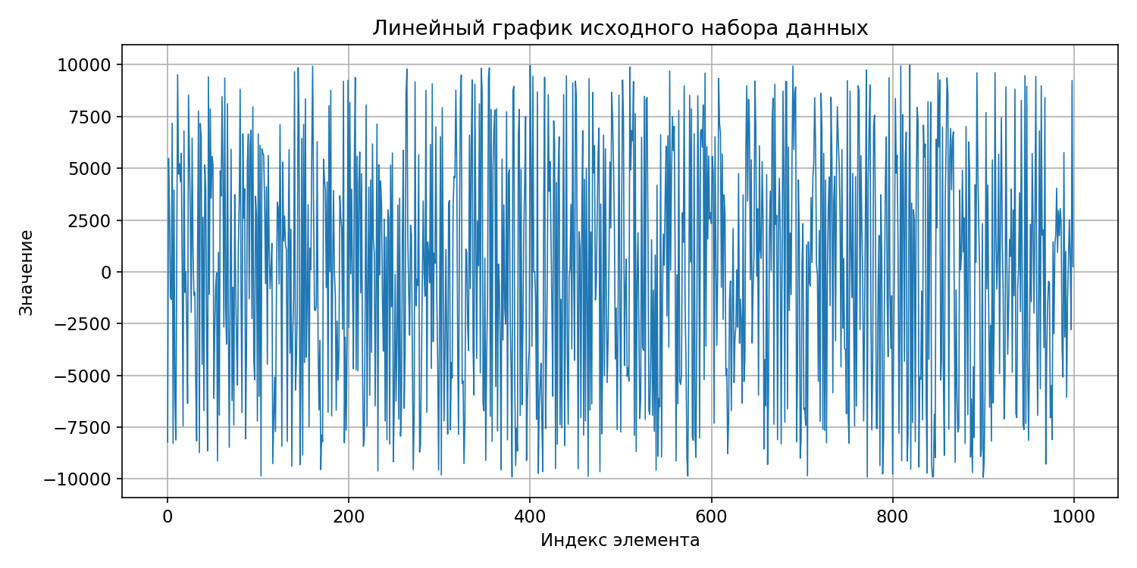
Рисунок 3.1 – Линейный график исходного набора данных
Анализ рисунка 3.1 показывает, что значения набора данных хаотично колеблются в пределах всего заданного диапазона от минус 9913 до 9983, не образуя выраженных трендов, циклов или сгущений в какой-либо части последовательности. Линия графика плотно заполняет всю область построения, а соседние точки нередко существенно отличаются друг от друга по величине и знаку. Подобная картина является характерной для случайных данных, полученных с помощью генератора случайных чисел библиотеки NumPy при равномерном законе распределения. Отсутствие упорядоченности подтверждает, что исходная последовательность не содержит скрытой структуры и пригодна для последующего статистического анализа как набор независимых значений.
Согласно условию задания, перед построением гистограммы значения набора данных требуется округлить до сотен по математическому правилу, при котором дробная часть, равная 0,5, округляется в сторону от нуля. При реализации данной операции была учтена особенность встроенной функции round языка Python, которая использует так называемое банковское округление, то есть округление к ближайшему четному числу. Из-за этого поведения встроенная функция не обеспечивает требуемого результата, поэтому округление до сотен реализовано вручную в виде отдельной процедуры. Корректность работы такого округления иллюстрируют примеры: значение минус 8215 приводится к минус 8200, значение 5479 — к 5500, значение 3092 — к 3100, а значения минус 1222 и минус 1340 преобразуются соответственно в минус 1200 и минус 1300. Применение единого математического правила обеспечивает предсказуемое и однородное распределение значений по интервалам гистограммы.
Листинг 3.2 – Округление до сотен по математическому правилу и построение гистограммы
def round_to_hundreds(value: float) -> int:
"""Округлить число до сотен по математическому правилу.
Встроенная функция round() в Python использует «банковское»
округление (round half to even), поэтому для классического
математического правила (округление 0.5 от нуля) реализуем
округление вручную: round half away from zero.
"""
sign = 1 if value >= 0 else -1
return sign * int(math.floor(abs(value) / 100.0 + 0.5)) * 100
def plot_histogram(series: pd.Series) -> Path:
"""Построить прямоугольную гистограмму по округленным до сотен значениям."""
rounded = round_series_to_hundreds(series)
# Для наглядности показываем пример округления нескольких значений.
print("\nПример округления значений до сотен (математическое правило):")
for original in series.head(5):
print(f" {int(original):>7d} -> {round_to_hundreds(original):>7d}")
fig, ax = plt.subplots()
bins = range(LOW, HIGH + 1000, 1000) # прямоугольные интервалы шириной 1000
ax.hist(rounded, bins=bins, color="#2ca02c", edgecolor="black")
ax.set_title("Гистограмма распределения значений\n(округление до сотен)")
ax.set_xlabel("Значение (округленное до сотен)")
ax.set_ylabel("Частота (количество значений)")
fig.tight_layout()
path = FIG_DIR / "02_histogram.png"
fig.savefig(path, dpi=150)
plt.show()
plt.close(fig)
return path

Результат работы программы (пример округления до сотен):
Пример округления значений до сотен (математическое правило):
-8215 -> -8200
5479 -> 5500
3092 -> 3100
-1222 -> -1200
-1340 -> -1300

Вторым видом визуализации является гистограмма, которая показывает распределение частот значений и позволяет оценить, насколько равномерно числа заполняют заданный диапазон. Для ее построения применяется функция pyplot.hist, разбивающая область значений на последовательность интервалов и изображающая количество попавших в каждый интервал элементов в виде прямоугольных столбцов. Высота каждого столбца соответствует частоте, то есть числу значений, относящихся к данному интервалу, что наглядно отражает форму распределения исходного набора. В качестве входных данных для гистограммы используются значения, округленные до сотен по описанному выше математическому правилу. Программный код построения гистограммы приведен в листинге 3.2, а полученный результат представлен на рисунке 3.2.
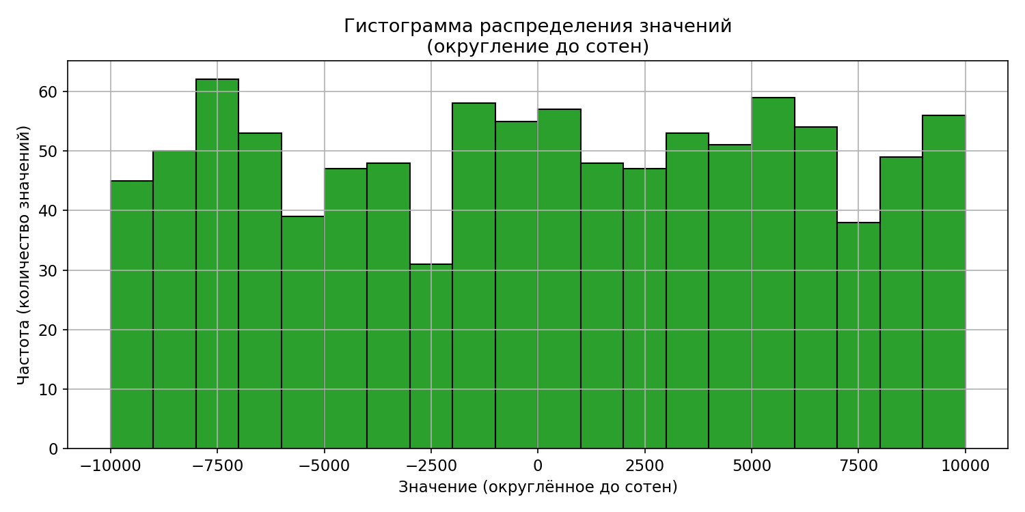
Рисунок 3.2 – Гистограмма распределения значений (округление до сотен)
Анализ рисунка 3.2 показывает, что распределение значений набора данных близко к равномерному: высоты столбцов гистограммы примерно одинаковы и не демонстрируют выраженных пиков или провалов. На каждый интервал шириной около 1000 единиц приходится приблизительно 50 значений, что согласуется с теоретическим ожиданием при разбиении 1000 чисел на двадцать интервалов в пределах диапазона от минус 10000 до 10000. Такая картина полностью соответствует свойствам равномерного генератора случайных чисел, при котором вероятность появления значения в любой части диапазона одинакова. Незначительные отклонения высот отдельных столбцов объясняются конечным объемом выборки и являются естественным проявлением статистической изменчивости.

3.2 Формирование DataFrame из данных Series и добавление столбцов
Объект DataFrame представляет собой двумерную табличную структуру данных библиотеки pandas, организованную в виде набора строк и столбцов с общим индексом. В отличие от объекта Series, который хранит одномерную последовательность значений, DataFrame позволяет размещать рядом несколько столбцов, причем каждый столбец, по сути, является самостоятельным объектом Series, а все столбцы выровнены по единому индексу строк. Такая структура удобна для совместного хранения, преобразования и сравнения нескольких связанных наборов значений. Формирование DataFrame из имеющегося объекта Series выполняется напрямую: исходная последовательность передается как начальный столбец будущей таблицы, после чего к ней добавляются дополнительные столбцы. Соответствующий программный код приведен в листинге 3.3.
После создания DataFrame на основе исходных данных в него добавляются два новых столбца, содержащих те же значения, но упорядоченные по заданному критерию. Первый столбец формируется применением метода sort_values с параметром ascending=True, что располагает числа по возрастанию от наименьшего к наибольшему; второй столбец получается тем же методом sort_values с параметром ascending=False и содержит значения, отсортированные по убыванию. Важную роль здесь играет вызов reset_index(drop=True): при сортировке метод sort_values сохраняет исходные метки индекса, поэтому отсортированные значения остаются привязанными к прежним позициям строк, и при добавлении такого столбца в DataFrame происходит выравнивание по индексу, возвращающее данные в исходный порядок. Параметр drop=True заменяет старый индекс новым последовательным, а прежние метки не сохраняются в виде отдельного столбца, благодаря чему отсортированные значения корректно ложатся в строки таблицы по порядку и сортировка действительно отражается в результате.
Листинг 3.3 – Формирование DataFrame и добавление отсортированных столбцов
def build_dataframe(series: pd.Series) -> pd.DataFrame:
"""Сформировать DataFrame из Series и добавить отсортированные столбцы."""
dataframe = pd.DataFrame({"values": series})
# Сортируем значения; .reset_index(drop=True) убирает старые индексы,
# чтобы столбцы выстроились по порядку, а не «склеились» по индексу.
dataframe["sorted_asc"] = (
series.sort_values(ascending=True).reset_index(drop=True)
)
dataframe["sorted_desc"] = (
series.sort_values(ascending=False).reset_index(drop=True)
)
return dataframe

Результат работы программы (первые строки DataFrame):
values sorted_asc sorted_desc
0 -8215 -9913 9983
1 5479 -9903 9961
2 3092 -9894 9941
3 -1222 -9892 9934
4 -1340 -9891 9923
5 7172 -9870 9892
6 -8282 -9859 9854
7 3948 -9853 9848
8 -5971 -9843 9828
9 -8117 -9802 9794

В результате выполненных действий сформирован объект DataFrame, содержащий три столбца: исходные значения набора, те же значения, упорядоченные по возрастанию, и значения, упорядоченные по убыванию. Размещение трех связанных последовательностей в единой табличной структуре обеспечивает наглядное сопоставление исходного и отсортированных представлений данных и создает основу для последующей сравнительной визуализации, при которой отсортированные по возрастанию и по убыванию значения отображаются совместно на одном линейном графике.

3.3 Визуализация данных, полученных в результате промежуточного анализа
Заключительным этапом обработки набора данных является визуализация результатов промежуточного анализа, выполненного на предыдущем шаге при формировании объекта DataFrame с двумя дополнительными столбцами отсортированных значений. В работе оба ряда, упорядоченные по возрастанию и по убыванию, выводятся на одном поле, то есть на едином объекте Matplotlib, в виде двух линейных графиков с общими осями координат. Соответствующий программный код приведен в листинге 3.4, а полученное изображение представлено на рисунке 3.3. Для различения линий построение сопровождается легендой, в которой каждому графику поставлено в соответствие пояснительное наименование, что обеспечивает однозначное прочтение иллюстрации.
Совмещение двух упорядоченных рядов в одной системе координат выбрано не случайно: размещение графиков на общем поле позволяет наглядно сравнить характер изменения значений и оценить взаимное расположение возрастающей и убывающей последовательностей. Такой подход делает заметной внутреннюю структуру отсортированных данных, которую трудно увидеть на исходном линейном графике из-за случайного порядка чисел. Применение средств библиотеки Matplotlib с настройкой легенды и подписей осей повышает информативность визуализации и облегчает интерпретацию результатов промежуточного анализа.
Листинг 3.4 – Построение двух линейных графиков на одном поле
def plot_sorted(dataframe: pd.DataFrame) -> Path:
"""Построить на одном поле два линейных графика: по возр. и по убыв."""
fig, ax = plt.subplots()
ax.plot(dataframe.index, dataframe["sorted_asc"],
label="По возрастанию", color="#1f77b4", linewidth=1.2)
ax.plot(dataframe.index, dataframe["sorted_desc"],
label="По убыванию", color="#d62728", linewidth=1.2)
ax.set_title("Отсортированные значения набора данных")
ax.set_xlabel("Порядковый номер")
ax.set_ylabel("Значение")
ax.legend()
fig.tight_layout()
path = FIG_DIR / "03_sorted_plot.png"
fig.savefig(path, dpi=150)
plt.show()
plt.close(fig)
return path

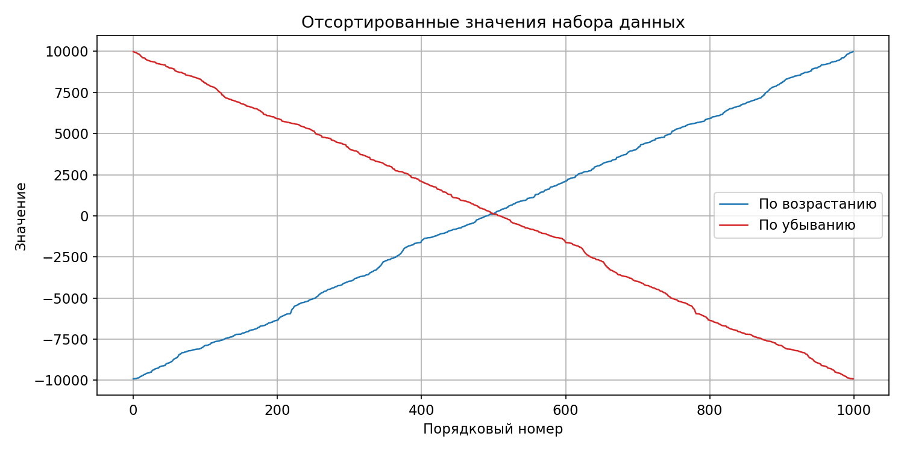
Рисунок 3.3 – Отсортированные значения набора данных (по возрастанию и по убыванию)
Анализ рисунка 3.3 показывает, что обе последовательности представляют собой монотонные линии: возрастающая поднимается от минимального значения минус 9913 к максимальному 9983, а убывающая идет в обратном направлении от 9983 к минус 9913. Линии пересекаются приблизительно в середине поля около нулевого уровня, что наглядно отражает симметрию распределения значений относительно нуля и согласуется с близкой к нулю величиной медианы и среднего арифметического. Подобная картина закономерна для равномерного генератора случайных чисел в симметричном диапазоне и подтверждает корректность сформированного набора данных и результатов его сортировки.

3.4 Выводы по разделу
По результатам визуализации исходных данных и данных промежуточного анализа, а также формирования объединенной структуры DataFrame сформулированы выводы, соотнесенные с формируемыми компетенциями (таблица 3.1).

Таблица 3.1 – Выводы по разделу 3
Выводы | Код и наименование компетенции | Код и наименование индикатора достижения компетенции
Разработаны процедуры визуализации данных (линейный график, гистограмма, совмещенные графики отсортированных значений) и формирования объекта DataFrame. | ОПК-3. Способен управлять процессами создания и использования продуктов и услуг в сфере информационно-коммуникационных технологий, в том числе разрабатывать алгоритмы и программы для их практической реализации | ОПК-3.1. Знает методы и средства решения стандартных задач профессиональной деятельности. ОПК-3.2. Умеет решать стандартные задачи с применением ИКТ.  ОПК-3.3. Владеет навыками разработки алгоритмов и программ.
На основе стандартного математического правила решена задача округления значений до сотен; результаты визуализации оформлены в соответствии с требованиями к технической документации. | ОПК-4. Способен участвовать в разработке стандартов, норм и правил, а также технической документации, связанной с профессиональной деятельностью | ОПК-4.1. Знает основные стандарты оформления технической документации.  ОПК-4.2. Умеет применять стандарты оформления технической документации.  ОПК-4.3. Владеет навыками составления технической документации.
Использованы методы и средства визуализации библиотеки Matplotlib для анализа распределения данных и выявления зависимостей. | ОПК-6. Способен выполнять отдельные задачи в рамках коллективной научно-исследовательской, проектной и учебно-профессиональной деятельности для поиска, выработки и применения новых решений в области информационно-коммуникационных технологий | ОПК-6.1. Знает основы теории вероятностей и математической статистики, методов математического моделирования.  ОПК-6.2. Умеет применять методы статистического моделирования. ОПК-6.3. Владеет навыками проведения инженерных расчетов.
Сформирован объединенный набор данных (DataFrame), выполнены сравнительная визуализация и интерпретация результатов промежуточного анализа. | УК-1. Способен осуществлять поиск, критический анализ и синтез информации, применять системный подход для решения поставленных задач | УК-1.1. Выполняет поиск необходимой информации, ее критический анализ и обобщает результаты анализа для решения поставленной задачи.  УК-1.2. Использует системный подход для решения поставленных задач.

4 АЛГОРИТМИЧЕСКОЕ ОБЕСПЕЧЕНИЕ И ТЕСТИРОВАНИЕ ПРОГРАММЫ
4.1 Установка дополнительных библиотек и подготовка среды
Для запуска программы требуется установленный Python версии 3.11 или новее. В среде PyCharm был создан проект с отдельным виртуальным окружением, что изолирует используемые библиотеки от глобальной установки Python и снижает риск конфликтов версий. Модуль math входит в стандартную библиотеку языка и дополнительной установки не требует. Библиотеки NumPy, pandas и Matplotlib устанавливаются менеджером пакетов pip во встроенном терминале среды разработки.
Листинг 4.1 – Установка дополнительных библиотек
python -m pip install --upgrade pip
python -m pip install numpy pandas matplotlib
После завершения установки корректность подготовки среды проверяется импортом библиотек и запуском тестового сценария. При наличии подключений программа формирует файлы dataset.csv, dataset.txt, results.txt и три изображения графиков. Такой порядок действий позволяет до выполнения расчетов убедиться, что интерпретатор, зависимости и рабочая папка проекта настроены корректно.
4.2 Алгоритм очистки данных от цифрового мусора
Алгоритм очистки реализован отдельной функцией clean_series. Входными данными является объект Series, который потенциально может содержать пропуски, текстовые элементы и значения вне допустимого диапазона. На первом шаге каждый элемент приводится к числовому виду: некорректные значения заменяются на NaN. Затем пропуски удаляются, а оставшиеся значения фильтруются по условию принадлежности диапазону от -10000 до 10000 включительно. На выходе формируется новый целочисленный Series со сброшенным индексом. Разделение операции на этапы делает обработку прозрачной и доступной для тестирования.
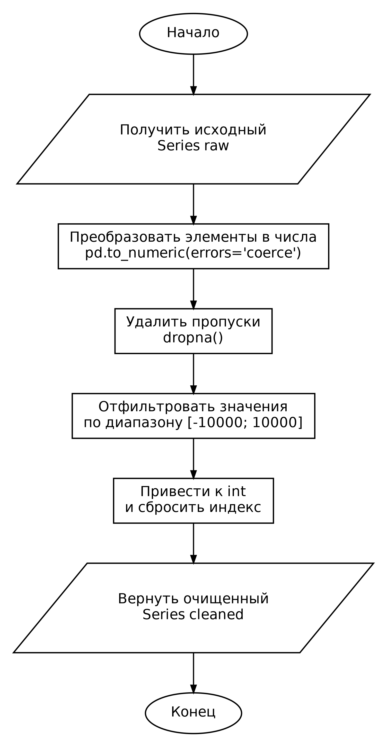
Рисунок 4.1 – Блок-схема алгоритма очистки данных от цифрового мусора
4.3 Алгоритм обработки данных
Основной алгоритм обработки выполняет полный цикл работы с набором данных. После задания параметров генерации создается объект Series из 1000 случайных целых чисел с фиксированным зерном генератора. Данные сохраняются в текстовых форматах, проходят предварительный анализ и демонстрационную очистку. Далее рассчитываются требуемые числовые характеристики, формируется DataFrame с отсортированными рядами, строятся графики и сохраняется текстовый файл с результатами. Блок-схема отражает последовательность вызовов программных модулей и позволяет сопоставить структурные этапы с исходным кодом репозитория.
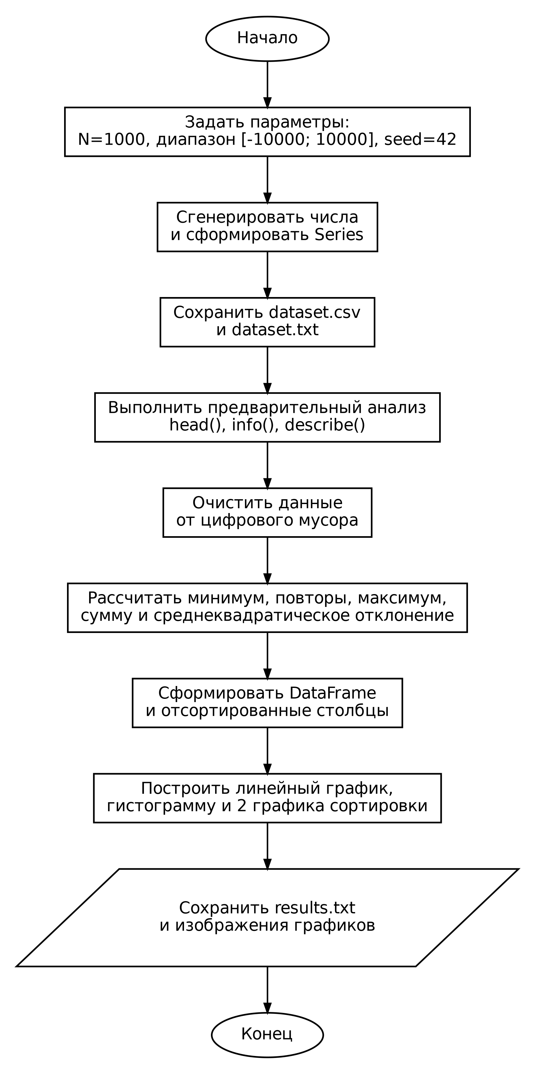
Рисунок 4.2 – Блок-схема алгоритма обработки и визуализации данных
4.4 Тестирование разработанных программных модулей и проекта
Тестирование выполнено средствами стандартного модуля unittest. Для каждого критического модуля подготовлен отдельный тест, а также реализован интеграционный сценарий полного запуска программы в временном каталоге. Тесты проверяют не только отсутствие исключений, но и корректность результата на контрольных данных: диапазон и размер Series, удаление цифрового мусора, статистические расчеты, математическое округление, порядок сортировки и создание файлов результата.
Листинг 4.2 – Фрагмент модульных тестов в текстовом виде
def test_cleaning_removes_invalid_values_and_keeps_valid_values(self) -> None:
raw = pd.Series([0, "15", "abc", None, 10_001, -10_001, -7])
self.assertEqual(clean_series(raw).tolist(), [0, 15, -7])
def test_rounding_uses_mathematical_rule(self) -> None:
self.assertEqual(round_to_hundreds(150), 200)
self.assertEqual(round_to_hundreds(-150), -200)
def test_full_scenario_creates_all_expected_files(self) -> None:
with tempfile.TemporaryDirectory() as temp_dir:
result = run_analysis(Path(temp_dir), show_plots=False)
self.assertTrue(result["results_path"].exists())
Таблица 4.1 – Результаты тестирования модулей программы
№ | Проверяемый модуль | Контрольное условие | Результат
1 | generate_series | 1000 целых чисел в диапазоне [-10000; 10000] | Пройден
2 | clean_series | Удаление строк, пропусков и значений вне диапазона | Пройден
3 | compute_statistics | Контрольный набор [-100, 0, 100, 100] | Пройден
4 | round_to_hundreds | 150 -> 200; -150 -> -200 | Пройден
5 | build_dataframe | Сортировка значений по возрастанию и убыванию | Пройден
6 | run_analysis | Создание CSV, TXT, results.txt и трех графиков | Пройден
Запуск команды python -m unittest discover -s tests -v завершился успешно: выполнено 6 тестов, результат OK, ошибок и сбоев не обнаружено. Таким образом, подтверждена корректность отдельных программных модулей и всего сценария обработки данных в целом.
4.5 Выводы по разделу
В разделе описаны воспроизводимый процесс установки библиотек, алгоритмы очистки и комплексной обработки данных, а также результаты модульного и интеграционного тестирования. Представленные блок-схемы и тесты подтверждают структурированность решения, корректность ключевых операций и готовность проекта к практическому использованию.
Таблица 4.2 – Выводы по разделу 4
Выводы | Код и наименование компетенции | Код и наименование индикатора достижения компетенции
Выполнена установка и подключение дополнительных библиотек NumPy, pandas и Matplotlib в виртуальное окружение проекта PyCharm. | ОПК-5. Способен инсталлировать программное и аппаратное обеспечение для информационных и автоматизированных систем. | ОПК-5.1. Знает основы системного администрирования.  ОПК-5.3. Владеет навыками инсталляции программного и аппаратного обеспечения.
Разработаны и документированы блок-схемы алгоритмов очистки и обработки данных; исходный код опубликован в репозитории. | ОПК-3. Способен разрабатывать алгоритмы и программы для их практической реализации. | ОПК-3.2. Умеет решать стандартные задачи с применением ИКТ.  ОПК-3.3. Владеет навыками разработки алгоритмов и программ.
Проведено модульное и интеграционное тестирование, подтверждающее корректность вычислений и создание файлов результата. | ОПК-6. Способен выполнять задачи учебно-профессиональной деятельности для поиска и применения новых решений в области ИКТ. | ОПК-6.2. Умеет применять методы статистического моделирования.  ОПК-6.3. Владеет навыками проведения инженерных расчетов.
Текстовая документация, листинги и результаты тестирования оформлены как составная часть технического отчета. | ОПК-4. Способен участвовать в разработке технической документации, связанной с профессиональной деятельностью. | ОПК-4.2. Умеет применять стандарты оформления технической документации.  ОПК-4.3. Владеет навыками составления технической документации.

Заключение
В ходе прохождения ознакомительной практики выполнено индивидуальное задание «SimpleAnalysis»: разработана и отлажена программа на языке Python, реализующая полный цикл простого анализа набора случайных числовых данных.
В результате работы получены следующие практические результаты:
- обоснован выбор платформы Python и среды разработки PyCharm, а также набора библиотек (pandas, NumPy, Matplotlib, math) для решения задач анализа данных;
- сформирован набор данных из 1000 случайных целых чисел в диапазоне от -10000 до 10000 и создан объект Series; данные сохранены в форматах CSV и TXT;
- выполнен предварительный анализ данных и реализована их очистка от «цифрового мусора»;
- рассчитаны стандартные числовые характеристики набора данных: минимальное и максимальное значения, количество повторяющихся значений, сумма и среднеквадратическое отклонение;
- построены линейный график и гистограмма с округлением значений до сотен по математическому правилу;
- сформирован объект DataFrame с добавлением отсортированных по возрастанию и по убыванию столбцов, выполнена визуализация данных промежуточного анализа.; выполнены блок-схемы алгоритмов, модульное и интеграционное тестирование, исходный код опубликован в GitHub-репозитории.
Таким образом, цель практики достигнута, а все задачи индивидуального задания выполнены в полном объеме. В процессе работы закреплены навыки алгоритмизации, программирования, обработки и визуализации данных, подготовки технической документации, тестирования программных модулей и публикации исходного кода в репозитории.

Список использованной литературы
1. Лутц, М. Изучаем Python: в 2 томах / Марк Лутц; перевод с английского. — 5-е издание. — Москва: Вильямс, 2019. — Том 1. — 832 с. — Текст: непосредственный.
2. Маккинни, У. Python и анализ данных / Уэс Маккинни; перевод с английского. — 2-е издание. — Москва: ДМК Пресс, 2020. — 540 с. — Текст: непосредственный.
3. Плас, Дж. Вандер. Python для сложных задач: наука о данных / Дж. Вандер Плас; перевод с английского. — Санкт-Петербург: Питер, 2018. — 576 с. — Текст: непосредственный.
4. Провалов, В.С. Информационные технологии управления / В.С. Провалов. — 4-е издание, стереотипное. — Москва: Флинта, 2018. — 374 с. — URL: http://biblioclub.ru/index.php?page=book&id=69111 (дата обращения: 07.06.2026). — ISBN 978-5-9765-0269-7. — Текст: электронный.
5. Балдин, К.В. Информационные системы в экономике / К.В. Балдин, В.Б. Уткин. — 7-е издание. — Москва: Дашков и К°, 2017. — 395 с. — URL: http://biblioclub.ru/index.php?page=book&id=454036 (дата обращения: 07.06.2026). — ISBN 978-5-394-01449-9. — Текст: электронный.
6. Pandas documentation: официальная документация библиотеки pandas. — URL: https://pandas.pydata.org/docs/ (дата обращения: 07.06.2026). — Текст: электронный.
7. NumPy documentation: официальная документация библиотеки NumPy. — URL: https://numpy.org/doc/ (дата обращения: 07.06.2026). — Текст: электронный.
8. Matplotlib documentation: официальная документация библиотеки Matplotlib. — URL: https://matplotlib.org/stable/ (дата обращения: 07.06.2026). — Текст: электронный.
9. Python 3 documentation: The Python Standard Library. — URL: https://docs.python.org/3/ (дата обращения: 07.06.2026). — Текст: электронный.
10. PyCharm documentation: JetBrains s.r.o. — URL: https://www.jetbrains.com/help/pycharm/ (дата обращения: 07.06.2026). — Текст: электронный.

